Berg-Schueni

Urnäsch - Osteregg AR

19. Februar 2026

Treffpunkt: Urnäsch Bhf 09.45 Uhr

Organisation: Dölf Stöckli, Mob. 079 690 63 01

Charakter: eine vorgezogene Frühlingswanderung mit voralpinem Blick auf den Säntis
Wanderroute: Urnäsch 832m – Chräg 916 – Osteregg 1088 – Grünau 838 – Urnäsch
Kürzungsoption: in Grünau «Sonne Thal» Bus nach Urnäsch Bhf je x.30 = 25 Min. Einsparung

Wanderzeit: ~ 3 Std. Distanz 8 km ↑303m ↓303m

Ausrüstung: Kleidung für die entsprechende Wetterlage + Stöcke / Iseli

Verpflegung: Bergbeizli Osteregg ca.11.30h 071 364 12 19 bergrestaurant-osteregg.ch

Einheitsmenü: Käseknöpfli mit Siedwurst und Apfelmus Fr.21.00 (Wartezeit kleiner ?)
bei Vegi ohne Wurst

Anmeldung: bis Dienstag, 17.02.2026
ast_stoeckli@hotmail.com oder 044 941 39 94

Fahrplan: Es ist stets ratsam, Abfahrtszeiten zu kontrollieren.
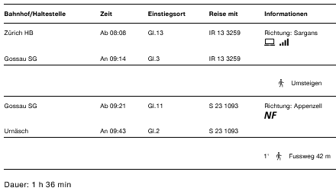

Chur ab 07.42 – Herisau 09.28 – Urnäsch an 09.43

Rückfahrt: Urnäsch 15.15 – Gossau 15.44 – ZH 16.52
« 15.45 – « 16.14 – « 17.22

Tickets: Wohnort nach Urnäsch Bhf, retour

Risiken und Haftung
Die Wandergruppe namens „Berg-Schueni“ ist eine Interessengemeinschaft ohne Rechtsform und verzichtet explizit auf eine Wanderleitung. Die Teilnehmer sorgen selbständig dafür, dass sie über eine der Wandertour angepasste Ausrüstung verfügen und beurteilen für sich selbst, ob ihre körperliche Verfassung bezüglich Trittsicherheit und Leistungsfähigkeit den Anforderungen entspricht. Teilnehmer, die Notfallmedikamente auf sich tragen, informieren sinnvollerweise ihre Wanderkameraden über deren Aufbewahrungsort und Anwendung für den Fall, dass sie sich nicht selbst damit versorgen können.
Der Abschluss einer Unfallversicherung und einer Privathaftpflichtversicherung zwecks Verminderung der persönlichen finanziellen Risiken liegt in der Verantwortung der Teilnehmer. Haftungsansprüche gegen den Organisator für Schäden an Personen und Sachen, die aus der Wandertätigkeit resultieren, sind ausdrücklich ausgeschlossen.

